**สาขาวิชาเทคโนโลยีสารสนเทศ**

**คณะวิทยาศาสตร์ มหาวิทยาลัยแม่โจ้**

**เอกสารประกอบการเสนอหัวข้อโครงงานขนาดเล็ก**

**ทส396 โครงงานขนาดเล็กทางเทคโนโลยีสารสนเทศ**

**การทดสอบเว็บไซต์งบประมาณสำหรับการพัฒนาบุคลากรคณะวิทยาศาสตร์**

**ด้วย Katalon Studio**

**โดย**

**นาย ปรมินทร์ ไชยชนะ รหัสนักศึกษา 6104106319**

**อาจารย์ที่ปรึกษา ผศ.ดร.สายัณห์ อุ่นนันกาศ**

1. ที่มาและความสำคัญ

การพัฒนาบุคลากรมหาวิทยาลัยแม่โจ้จัดทำขึ้นภายใต้แผนพัฒนาบุคลากรมหาวิทยาลัยเพื่อมุ่งให้ บุคลากรทุกระดับและทุกสายงานของมหาวิทยาลัยได้รับการพัฒนาตนเองให้เป็นบุคคลที่มีขีดความสามารถใน ระดับนานาชาติและทำงานอย่างมีความสุข ตอบสนองต่อวิสัยทัศน์ของมหาวิทยาลัย มีความสอดคล้องกับแนว ทางการพัฒนาการปฏิบัติติราชการที่สำนักงานกำหนด และครอบคลุมถึงเป้าหมาย แนวทางการดำเนินกิจกรรม เพื่อพัฒนาบุคลากรของมหาวิทยาลัย การใช้งบประมาณสำหรับการพัฒนาบุคลากรของคณะวิทยาศาสตร์ มหาวิทยาลัยแม่โจ้เป็นการขอเบิกงบประมาณเพื่อนำไปใช้ในการพัฒนาตนเอง โดยจะต้องรอการรับอนุมัติการ แจ้งความประสงค์ของการใช้งบประมาณและรายงานขออนุญาตขึ้นมาเมื่อได้รับการอนุมัติจากนั้นจึงจัดทำหนังสือขออนุญาตหลังจากนั้นจึงจัดทำรายงานขออนุมัติเดินทางและขออนุมัติค่างบประมาณ รวมไปถึงจัดทำเอกสารสรุปการใช้งบประมาณและรายงานการเดินทางอีกด้วย เดิมระบบงบประมาณสำหรับการพัฒนาบุคลากรคณะวิทยาศาสตร์ ยังไม่มีการทดสอบซอฟต์แวร์ภายในระบบแต่อย่างใด มีเพียงการทำ Unit Test ที่โปรแกรมเมอร์ทำการทดสอบเองเท่านั้น มีส่วนทำให้เกิดข้อผิดพลาดได้สูง ดังนั้นก่อนทำการเผยแพร่เว็บไซต์ เเละส่งมอบระบบให้แก่เจ้าของระบบ จึงควรมีการทดสอบ เพื่อค้นหาข้อผิดพลาดของเว็บไซต์ก่อน มีข้อผิดพลาดอย่างใดที่จะส่งผลต่อการใช้งาน ต่อผู้ใช้

การทดสอบระบบงบประมาณสำหรับการพัฒนาบุคลากรคณะวิทยาศาสตร์ จึงประกอบไปด้วย การทดสอบบุคลากรสามารถเข้าสู่ระบบได้ ทดสอบบุคลากรสามารถทำเอกสารการแจ้งความประสงค์ใช้งบประมาณได้ ทดสอบบุคลากรสามารถทำเอกสารขออนุญาตเข้าร่วมอบรม/สัมมนา/ประชุมวิชาการ ทดสอบบุคลากรสามารถทำเอกสารขออนุมัติการเดินทางได้ ทดสอบบุคลากรสามารถทำเอกสารขออนุมัติค่าลงทะเบียนได้ ทดสอบบุคลากรสามารถทำรายงานการเดินทางได้ ทดสอบบุคลากรสามารถดูงบประมาณที่เหลือได้ การทดสอบบุคลากรสามารถพิมพ์เอกสารได้ การทดสอบบุคลากรเจ้าหน้าที่การเงินสามารถเข้าสู่ระบบได้ ทดสอบบุคลากรเจ้าหน้าที่สามารถดูงบประมาณที่เหลือได้ ทดสอบบุคลากรเจ้าหน้าที่สามารถตรวจสอบรายชื่อบุคลากรที่เข้าร่วมงานเดียวกันได้ ทดสอบบุคลากรเจ้าหน้าที่สามารถตรวจสอบเอกสารขออนุมัติการเดินทางได้ ทดสอบบุคลากรเจ้าหน้าที่สามารถตรวจสอบเอกสารขออนุมัติค่าลงทะเบียนได้ การทดสอบเจ้าหน้าที่บริหารงานบุคคลสามารถเข้าสู่ระบบได้ ทดสอบเจ้าหน้าที่บริหารงานบุคคลสามารถตรวจสอบเอกสารการแจ้งความประสงค์ใช้งบประมาณได้ ทดสอบเจ้าหน้าที่บริหารงานบุคคล สามารถตรวจสอบเอกสารขออนุญาตได้ การทดสอบทั้งหมดที่กล่าวมานั้น เพื่อค้นหาข้อผิดพลาดของระบบให้สามารถใช้งานได้ตามที่วางแผนตามความต้องการของผู้ใช้งาน ซึ่งจะเน้นในส่วนของการทดสอบตามการใช้งานจริงของผู้ใช้งานระบบ ที่ได้พัฒนาสามารถใช้งานได้จริงตามกระบวนการทำงาน อีกทั้งเป็นไปตามข้อกำหนดกรณีที่ทดสอบตามการใช้งานของผู้ใช้

การทดสอบระบบงบประมาณสำหรับการพัฒนาบุคลากรคณะวิทยาศาสตร์ จะใช้เครื่องมือทดสอบซอฟต์แวร์แบบอัตโนมัติ (Automated Test) สำหรับเว็บแอปพลิเคชัน (Web Application) ด้วย Katalon Studio ข้อดีของการทดสอบอัตโนมัติ คือ ช่วยลดเวลาในการทดสอบ เพิ่มความถูกต้องในการทำงาน เพิ่มความครอบคลุมในการทดสอบ มีรูปแบบเครื่องมือการเขียนที่เข้าใจง่าย มีความนิยมเป็นอย่างมากและสามารถทดสอบได้ทั้งบนเว็บไซต์และโมบายล์ ซึ่งมีเทคนิคการทดสอบที่เรียกว่า Keyword Driven Framework การทดสอบผ่านข้อมูลและโปรแกรมการทดสอบ Test Step ในแต่ละขั้นตอนจะดึงค่าของ Test Data ในแต่ละกรณีทดสอบออกมาโดยใช้ Keyword ของไฟล์มาเทียบกับค่าเพื่อเรียกใช้การทำงาน Driven ที่จะประมวลผลการทดสอบถ้าขั้นตอนใดเกิดข้อผิดพลาด จะรายงานผลการทดสอบออกมาในรูปแบบของไฟล์ Excel และScreenshots เป็นต้น

1. วัตถุประสงค์
2. เพื่อทดสอบระบบงบประมาณสำหรับการพัฒนาบุคลากรคณะวิทยาศาสตร์ว่าเป็นไปตามความต้องการของผู้ใช้อย่างแท้จริง
3. เพื่อหาข้อบกพร่องของระบบ เพื่อทำการแก้ไขก่อนจะส่งต่อไปยังเจ้าของระบบ และตรงตามความต้องการของผู้ใช้งานระบบ
4. ขอบเขตของโครงงาน

ใช้เครื่องมือทดสอบซอฟต์แวร์แบบอัตโนมัติ (Automated Test) สำหรับแอปพลิเคชัน ด้วย Katalon Studio สนับสนุนการทดสอบ โดยการทดสอบระบบจะเป็นการทดสอบในรูปแบบของ Keyword Driven ขอบเขตการทดสอบ

3.1 ทดสอบการทำเอกสารการแจ้งความประสงค์ใช้งบประมาณของบุคลากรและ ประธานหลักสูตร

3.2 ทดสอบการทำเอกสารขออนุญาตเข้าร่วมอบรม/สัมมนา/ประชุมวิชาการของบุคลากรและประธานหลักสูตร

* 1. ทดสอบการทำเอกสารขออนุมัติการเดินทางบุคลากรและประธานหลักสูตร
  2. ทดสอบการทำเอกสารขออนุมัติค่าลงทะเบียนของบุคลากรและประธานหลักสูตร
  3. ทดสอบการทำรายงานการเดินทางของบุคลากรและประธานหลักสูตร
  4. ทดสอบการอัปโหลดเอกสารของบุคลากรและประธานหลักสูตร

3.7 ทดสอบการแก้ไขเอกสารทั้งหมดของบุคลากรและประธานหลักสูตร

3.8 ทดสอบการตรวจสอบเอกสารขออนุมัติการเดินทางของเจ้าหน้าที่การเงิน

3.9 ทดสอบการตรวจสอบรายชื่อบุคลากรที่เข้าร่วมงานเดียวกันของเจ้าหน้าที่

การเงิน

3.10 ทดสอบการเพิ่มความคิดเห็นของเจ้าหน้าที่การเงิน

3.11 ทดสอบการตรวจสอบเอกสารขออนุมัติค่าลงทะเบียนของเจ้าหน้าที่การเงิน

3.12 ทดสอบการตรวจสอบเอกสารการแจ้งความประสงค์ของเจ้าหน้าที่บริหารงาน

บุคคล

3.13 ทดสอบการตรวจสอบเอกสารขออนุญาตของเจ้าหน้าที่บริหารงานบุคคล

4 หน่วยงาน/บริษัท/บุคคลอ้างอิง ที่จะให้การสนับสนุนข้อมูลของโครงงาน

ระบบที่นำมาทดสอบ: ระบบงบประมาณสำหรับการพัฒนาบุคลากรคณะวิทยาศาสตร์

บุคคลอ้างอิง: นายกฤษฎากร ไชยวงค์ รหัสนักศึกษา 6004106301

5 เอกสารอ้างอิง

นายกฤษฎากร ไชยวงค์ รหัสนักศึกษา 6004106301 (2563).เอกสารประกอบความต้องการของระบบงบประมาณสำหรับการพัฒนาบุคลากรคณะวิทยาศาสตร์ เวอร์ชั่น 5.0;

สาขาเทคโนโลยีสารสนเทศ คณะวิทยาศาสตร์ มหาวิทยาลัยแม่โจ้.

6 ภาคผนวก

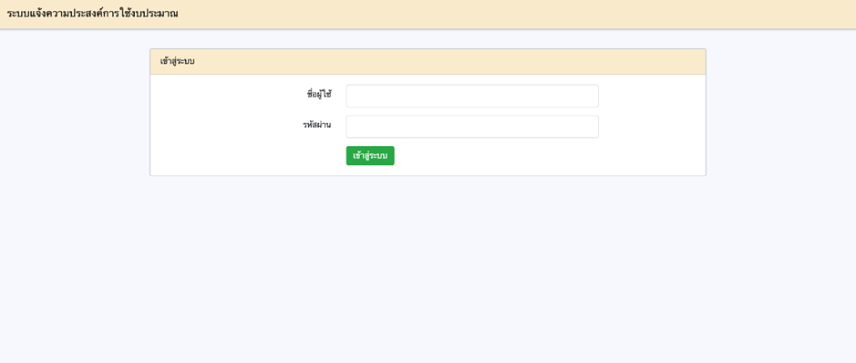

รูปที่ 6.1 หน้าจอเข้าสู่ระบบ

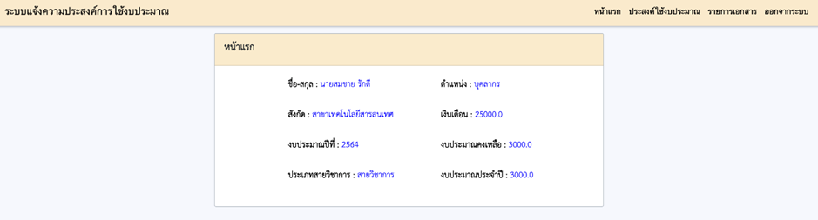

**รูปที่ 6.2** หน้าจอดูงบประมาณที่เหลือ

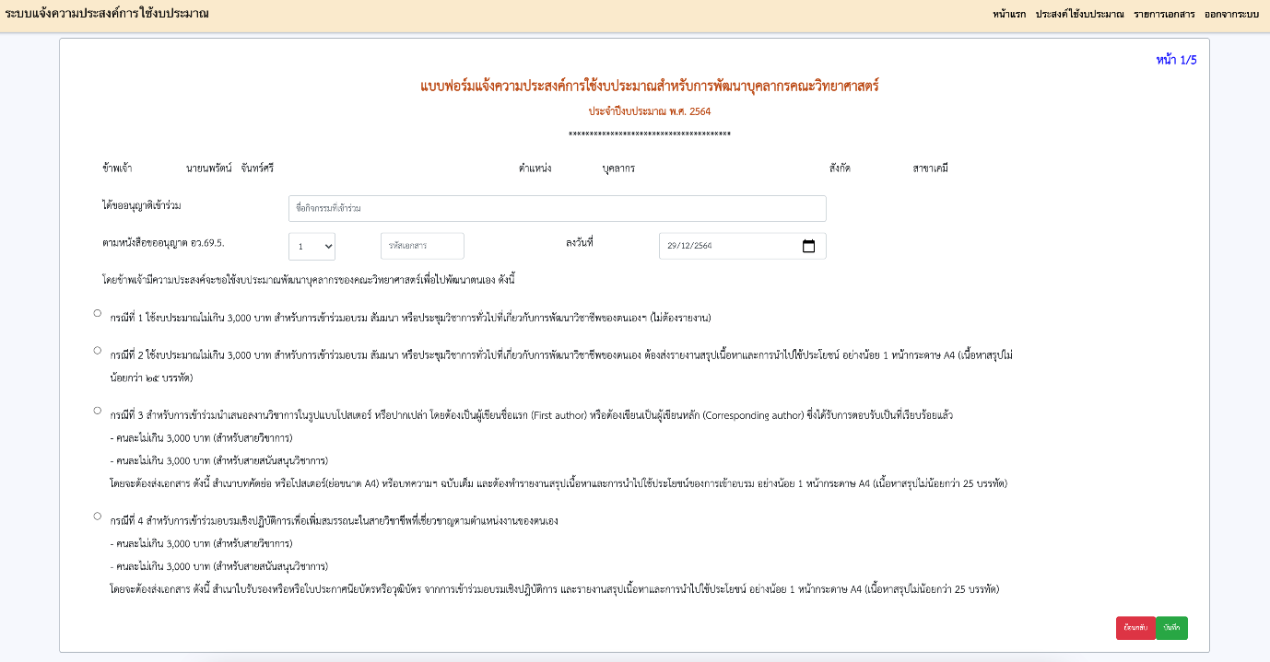

**รูปที่ 6.3** แสดงหน้าจอ (ListAllSubject)

**รูปที่ 6.4** แสดงหน้าจอ (ViewSubjectDetail)

**รูปที่ 6.5** แสดงหน้าจอ (ViewLessonDetail)

**รูปที่ 6.3** หน้าจอทำเอกสารการแจ้งความประสงค์ใช้งบประมาณ

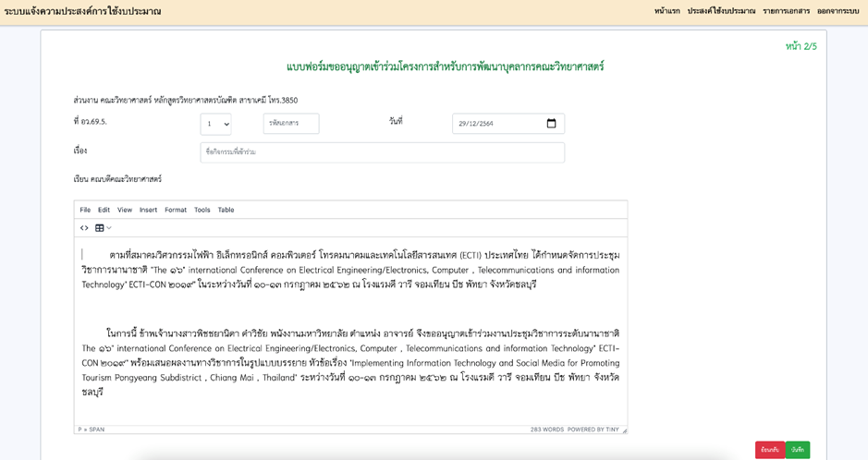

**รูปที่ 6.4** หน้าจอจัดทําเอกสารขออนุญาตเข้าร่วมโครงการอบรม สัมมนา ประชุมวิชาการ

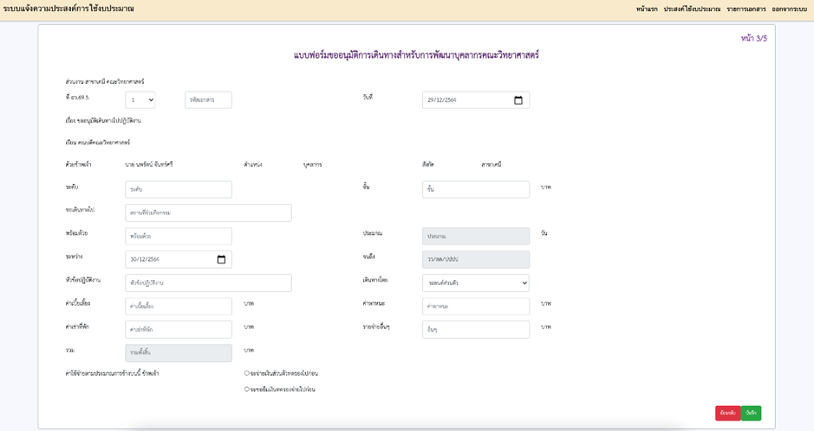

**รูปที่ 6.5** หน้าจอจัดทําเอกสารขออนุมัติการเดินทาง

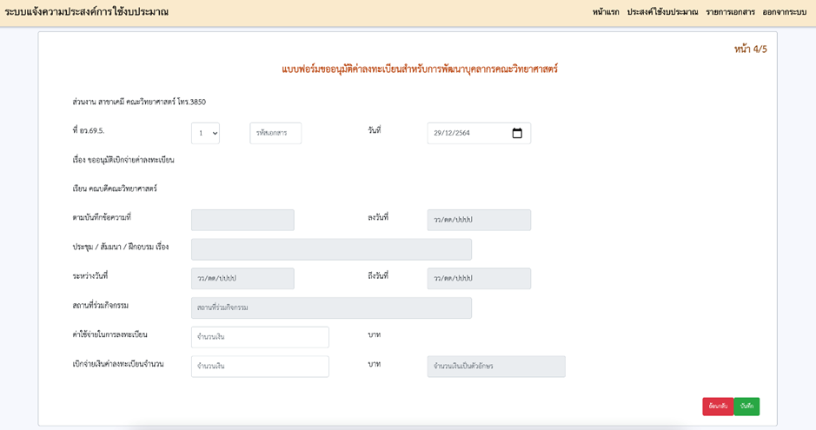

**รูปที่ 6.6** หน้าจอจัดทําเอกสารขออนุมัติค่าลงทะเบียน

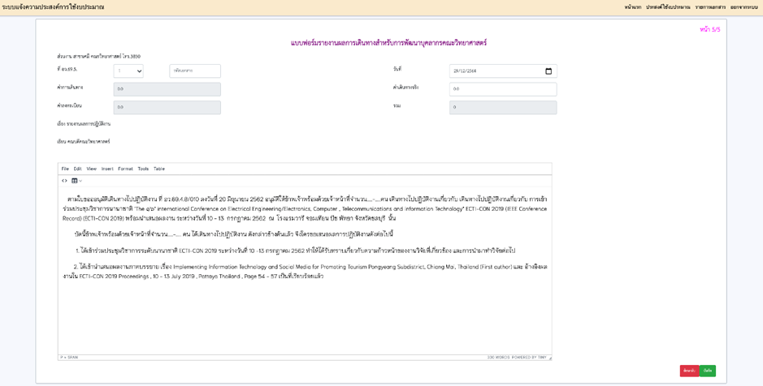

**รูปที่ 6.7** หน้าจอจัดทําเอกสารรายงานผลการเดินทาง

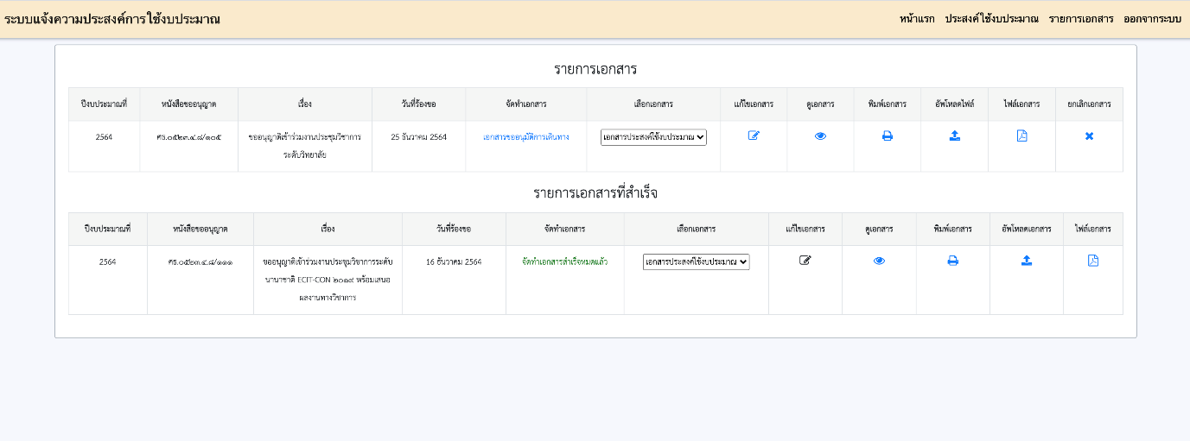

**รูปที่ 6.8** แสดงหน้าจอ (ViewLessonTeacherDetail และ DeleteLesson)

**รูปที่ 6.9** แสดงหน้าจอ (AddLesson)

**รูปที่ 6.8** หน้าจอรายการเอกสารประสงค์ใช้งบประมาณ

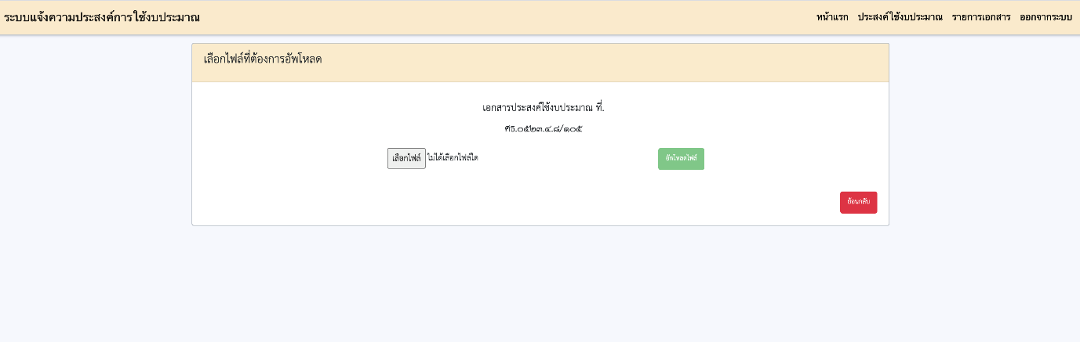

**รูปที่ 6.11** แสดงหน้าจอ (CreateExam)

**รูปที่ 6.15** แสดงหน้าจอ (ViewExamTeacherDetail)

**รูปที่ 6.9** หน้าจอการอัพโหลดเอกสาร

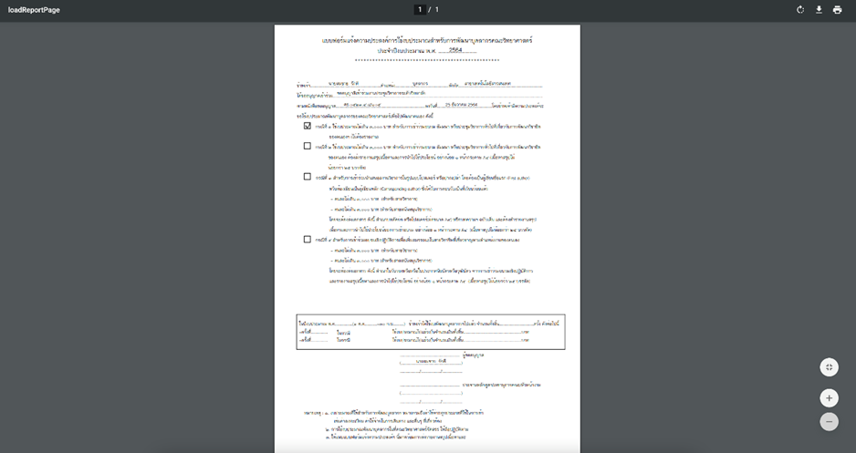

**รูปที่ 6.10** หน้าจอการพิมพ์เอกสาร

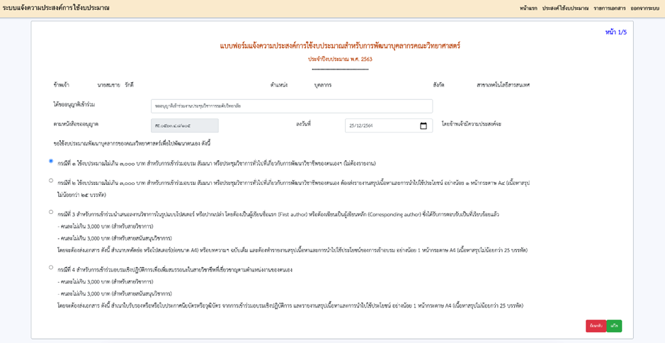

**รูปที่ 6.11** หน้าจอแบบฟอร์มการแก้ไขเอกสารร้องของบประมาณ

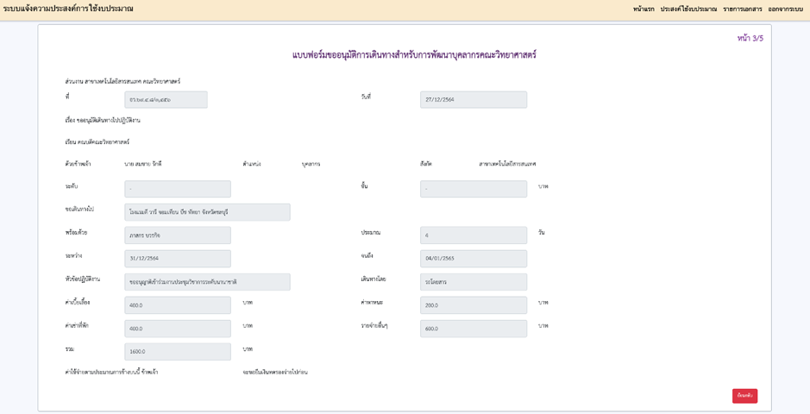

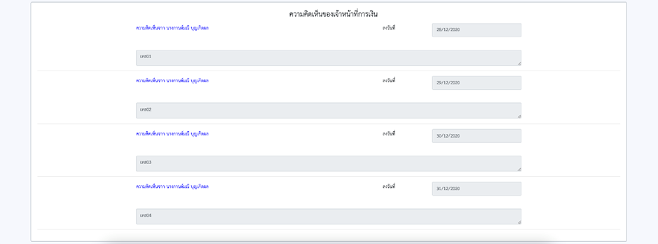

**รูปที่ 6.12** หน้าจอข้อมูลความคิดเห็นจากเจ้าหน้าที่การเงิน

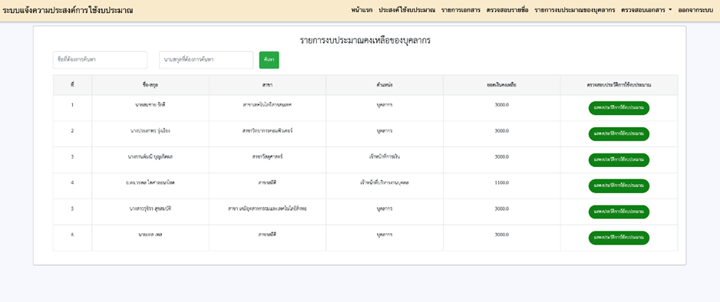

**รูปที่ 6.13** หน้าจอข้อมูลรายการงบประมาณของบุคลากร

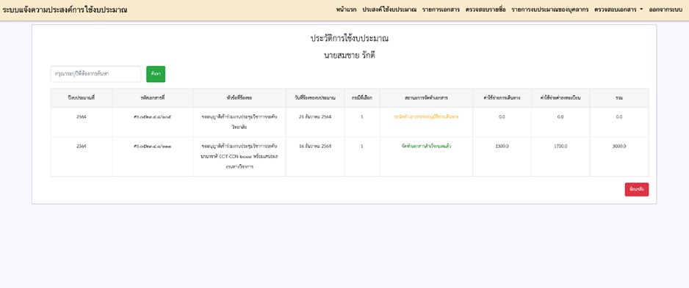

**รูปที่ 6.14** หน้าจอข้อมูลรายการประวัติงบประมาณของบุคลากรที่ร้องของบประมาณ

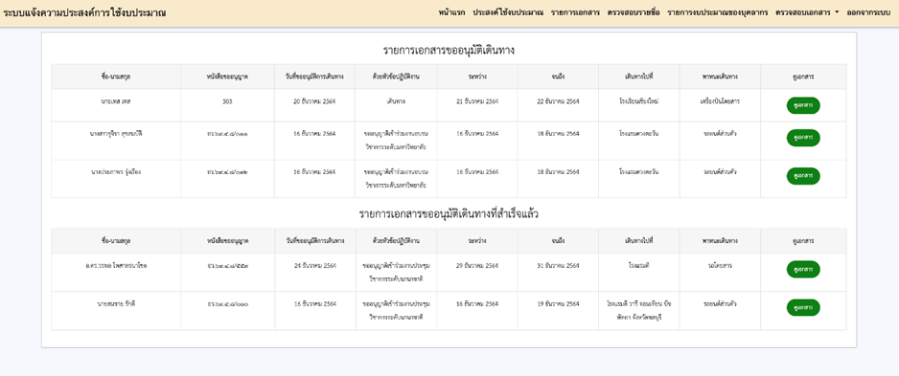

**รูปที่ 6.15** หน้าจอข้อมูลรายการเอกสารขออนุมัติการเดินทาง

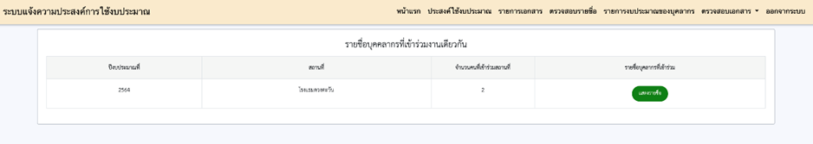

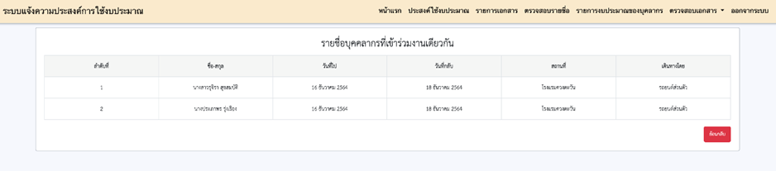

**รูปที่ 6.16** หน้าจอข้อมูลรายการสถานที่ที่บุคลากรเข้าร่วมในสถานที่เดียวกัน

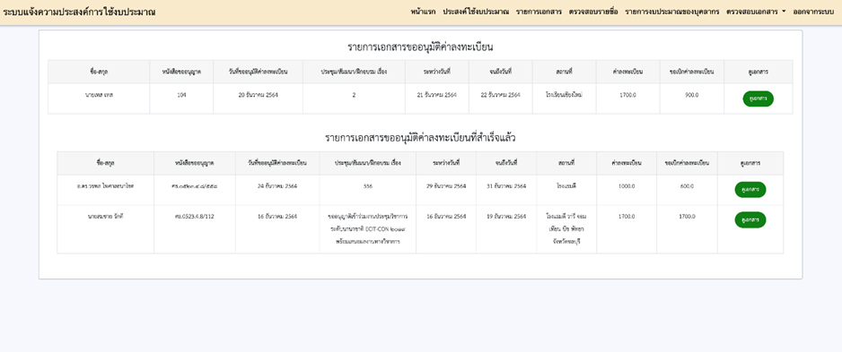

**รูปที่ 6.17** หน้าจอข้อมูลรายการขออนุมัติค่าลงทะเบียน

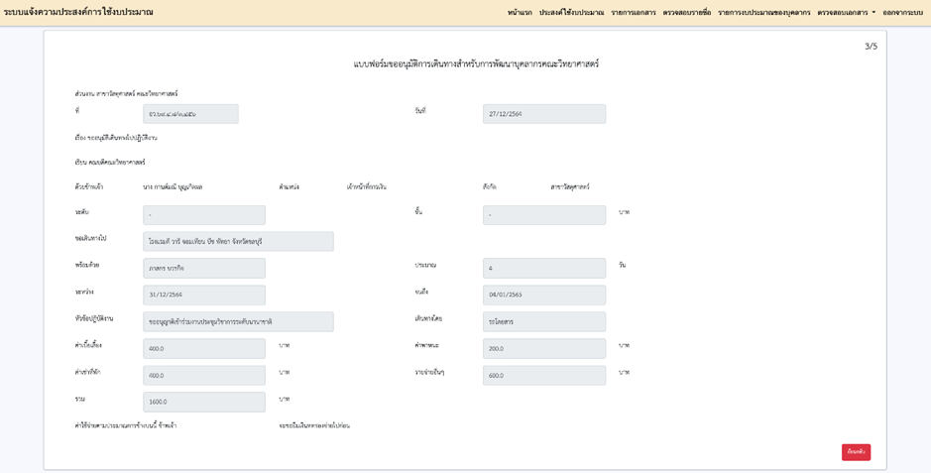

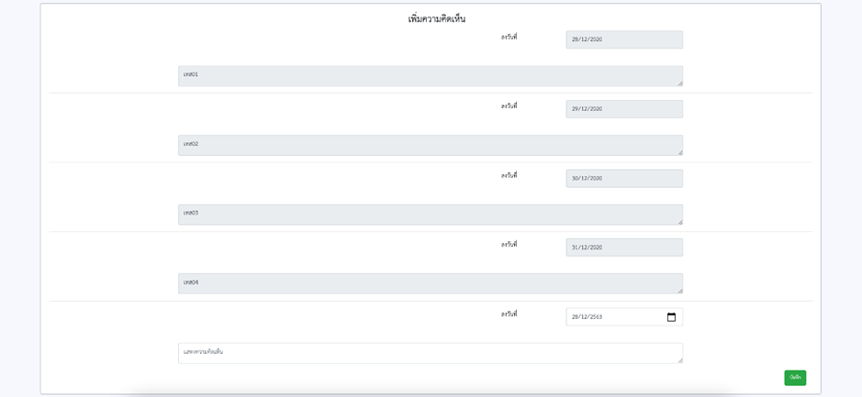

**รูปที่ 6.18** หน้าจอแบบฟอร์มการเพิ่มความคิดเห็นในเอกสาร

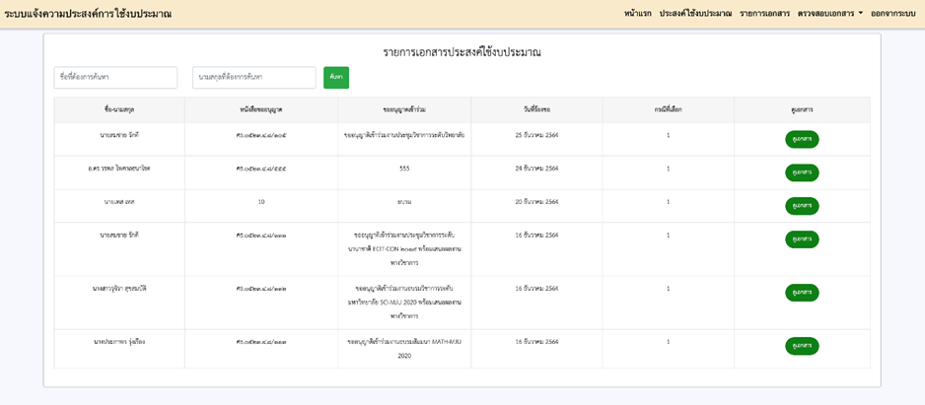

**รูปที่ 6.19** หน้าจอข้อมูลรายการประสงค์ใช้งบประมาณ

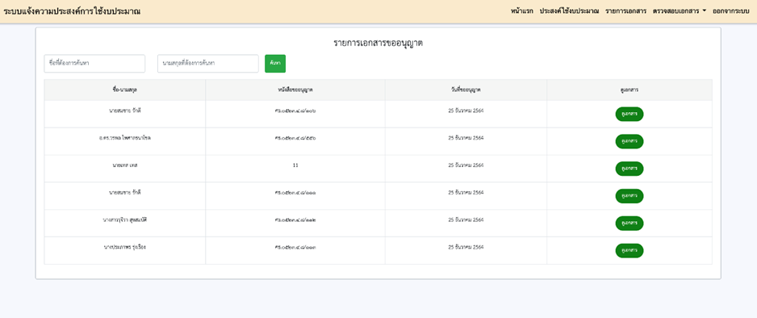

**รูปที่ 6.20** หน้าจอข้อมูลรายการขออนุญาตเข้าร่วมอบรม สัมมนา ประชุมวิชาการ